Муниципальное образовательное учреждение
Средняя школа №2
г. Мценска

Творческий проект их проволоки
Для урока технологии
5 класс
«Змейка»
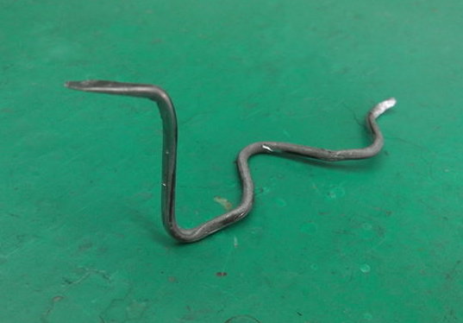
Разработал и подготовил
Учитель технологии и физкультуры
Каменев А.В.

Мценск 2015г.
Введение

Актуальность. Желая максимально разнообразить и внести новые интересные проекты в уроки технологии, был разработан и внедрён следующий проект из проволоки для учащихся 5 классов.
Данное изделие является максимально простым и практически бесплатным в изготовлении. Его могут с легкостью все ученики.
Цель проекта. Изготовление декоративной змейки из проволоки.
Задачи:
- Разработать и адаптировать несложный проект для учащихся 5 классов.
- Минимизировать расходы на его изготовление.
- Подготовить инструменты и материалы, организовать рабочее место.
- Изготовить изделие, доработать его.
- Предоставить учителю для оценки качества работы.
Материальная стоимость проекта
При использовании вторичных материалов – 0 рублей
При покупке новой (алюминиевой) – около 5-7 рублей за заготовку

Технологический этап
- Организация рабочего места.
Рабочее место должно быть подготовлено к уроку, на нём не должно быть лишних предметов и инструментов. Ученикам требуется надеть фартуки и головные уборы, внимательно слушать и выполнять указания учителя, соблюдать технику безопасности.
- Выбор инструментов и материалов.
Для изготовления изделия потребуются следующие материалы и инструменты:
- Медная или алюминиевая проволока толщиной 2-3 мм и длиной 150 мм;
- Пассатижи;
- Молоток;
- Надфиль или небольшой напильник;
- Тиски слесарные.

- Изготовление проекта.
- Для начала отмеряем и отрезаем нужный нам кусок проволоки, если это не было сделано заранее. В нашем случае, это вторичный материал.

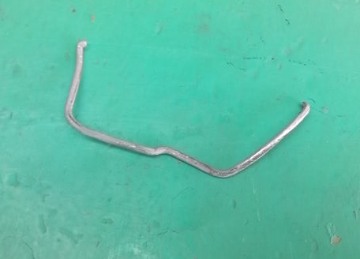

- Начинаем придавать форму змейке, в нашем случае это будет подобие кобры.

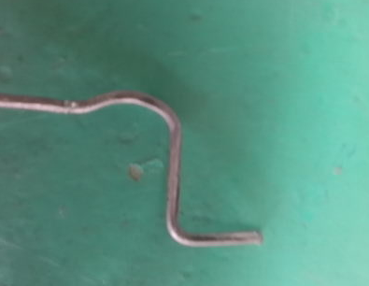

- Используя молоток и тиски, развальцовываем (расплющиваем) голову придавая форму капюшона кобры. На фото она уже отображена в профиль.

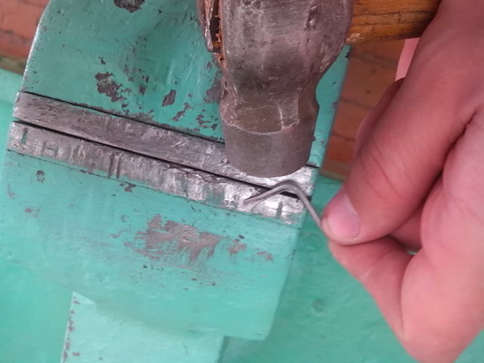

- Доводим изгибы проволоки до вида ползущей змейки, хвостик заостряем надфилем или напильником.

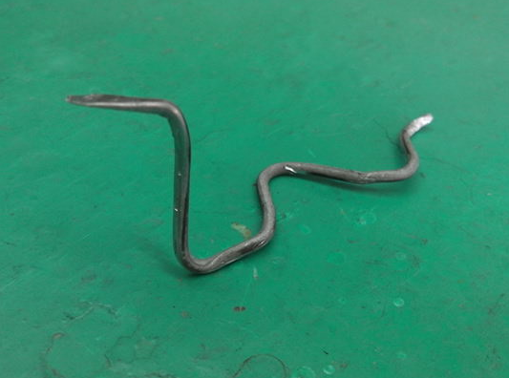

Головную часть тоже необходимо подровнять, закруглить. Желательно покрасить краской, если условия в мастерских позволяют сделать это.

